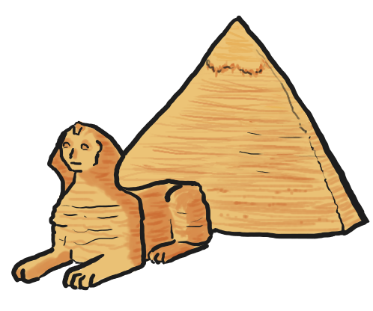

**NAVODILA ZA DRUŽBO – 2.4.2020**

**1. Poslušaj posnetek o Rimljanih,**

**2. Reši 1. nalogo v DZ str. 94, kjer moraš**

**narisati staroegipčansko piramido.**